С начала года сертификаты на материнский (семейный) капитал проактивно оформлено более 387 тыс. семьям

21 июля 2022 года

ГУ-Главное управление ПФР №9 по г.Москве и Московской области напоминает, что с середины апреля 2020 года Пенсионный фонд оформляет материнский капитал в проактивном режиме без обращения со стороны родителей. По данным Отделения ПФР по г.Москве и Московской области в этом году в таком формате было выдано свыше 387 тыс. сертификатов при рождении первого и второго ребенка.

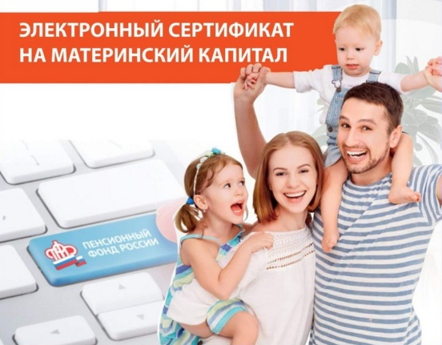
Пенсионный фонд оформляет сертификат в электронном виде и направляет в личный кабинет родителя на сайте ПФР и портале госуслуг. После этого через кабинет можно подать заявление о распоряжении средствами и контролировать их остаток. У семьи, таким образом, есть возможность сразу распорядиться материнским капиталом после рождения ребенка, не обращаясь в клиентские службы территориального органа ПФР за бумажным сертификатом.
Напомним, с 2021 года получить материнский капитал и направить его на выбранные цели стало быстрее. Срок оформления сертификата сократился до 5 рабочих дней, срок распоряжения средствами – до 10 рабочих дней.
СПРАВОЧНО: В 2022 году также мужчины имеют право на получение материнского (семейного) капитала. В случаях, если они являются гражданами России и единственными усыновителями, либо в одиночку воспитывают рожденного гражданкой России ребенка. То же право теперь применимо и к отцам детей, рожденных от суррогатных матерей.
Согласно Федеральному закону № 256-ФЗ использовать средства М(С)К можно на выплату ипотеки, на социальную адаптацию детей-инвалидов или на дошкольное образование. При достижении ребенком возраста трех лет, маткапитал может быть потрачен на покупку квартиры или дома без ипотеки, на строительство или реконструкцию дома, на платную школу, кружки и секции, учёбу в ВУЗах или колледжах, а также направить на формирование накопительной пенсии мамы ребенка.
Отмечается, что по данным Министерства труда РФ, более половины россиян - около 61%, получивших маткапитал, используют его для решения жилищных вопросов.

